Приложение 4
к приказу №_______ от _______________2020 г.

Краткие рекомендации по оформлению отчета
- Поля (не менее): левое – 3,0 см, верхнее и нижнее 2,0 см, правое – 1,0 см. Межстрочный интервал – 1,5. Абзацный отступ – 1,25.
- Шрифт – Times New Roman (классический, без свойств). Размер (кегль) основного шрифта – 12. Заголовки первого уровня: на один размер больше основного текста – 14. Выравнивание основного текст по ширине. Заголовки допускается размещать по центру. Отступы (не более 6 пт или одной строки) ставятся: перед/после таблиц и рисунков и прочего медиаконтента. Не допускается разбиение основного текста между абзацами отступами.
- В конце заголовков разделов, подразделов, подрисуночных надписей и названий таблиц точки не ставятся.
- Страницы должны быть автоматически пронумерованы внизу в центре страницы.
- Основные разделы нумеруются. Названия разделов АННОТАЦИЯ, СОДЕРЖАНИЕ, ВВЕДЕНИЕ, ЗАКЛЮЧЕНИЕ и т.д. набираются заглавными буквами. Полужирным желательно не выделять.
- Рисунки и таблицы располагаются по центру страницы, обтекание рисунка текстом «В тексте». На все таблицы и рисунки должны быть даны ссылки по тексту до их первого появления. Для данных, заимствованных из различных источников, должны быть приведены ссылки на источники, которые указываются в квадратных скобках после нужной строки. Сноски не допускаются.
- Таблицы должны быть выравнены «Автоподбором по ширине окна». Межстрочный интервал внутри таблиц – 1, без отступов, допускается шрифт на 1 кегль меньше основного текста.
Примеры оформления рисунков и таблиц
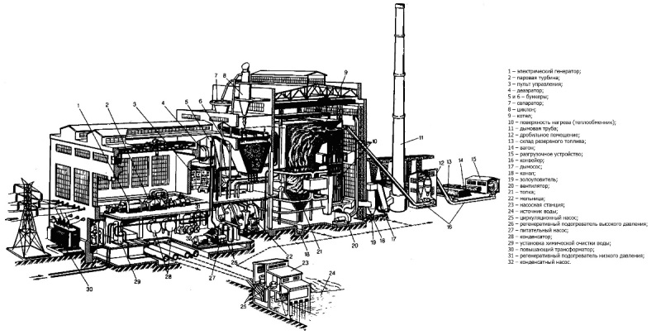
Рисунок 1 – Пылеугольная ТЭС
Таблица 1 – Основные показатели…..
Наименование | Значение

